SOUKROMÁ ZÁKLADNÍ ŠKOLA A MATEŘSKÁ ŠKOLA B-ENGLISH s.r.o.
TŘI VRŠKY 532, KRÁLŮV DVŮR 267 01, IČ: 24255378

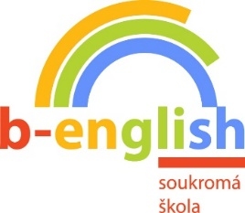 Místo pro nalepení fotografie

PŘIHLÁŠKA
PRO ŠKOLNÍ ROK ……………………………

Jméno a příjmení: …………………………………………………………………………………………………..
Datum narození: ………………………… Státní příslušnost: ………………………...……
Místo narození: ………………………….. Rodné číslo: …………………………………….
Bydliště:…………………………………………………………………………………………
Předchozí zkušenost / znalost anglického jazyka:
…………………………………………………………………………………………………...

Zákonný zástupce (jméno, příjmení):………………………………………………………...
E-mail, telefon: ………………………………………………………………………………...
Mám zájem o příspěvek z Nadačního fondu pro nadané dětí. (více na www.b-english.cz)
ANO | NE

Podpis: ……………………………………………
Datum: ……………………………………………

